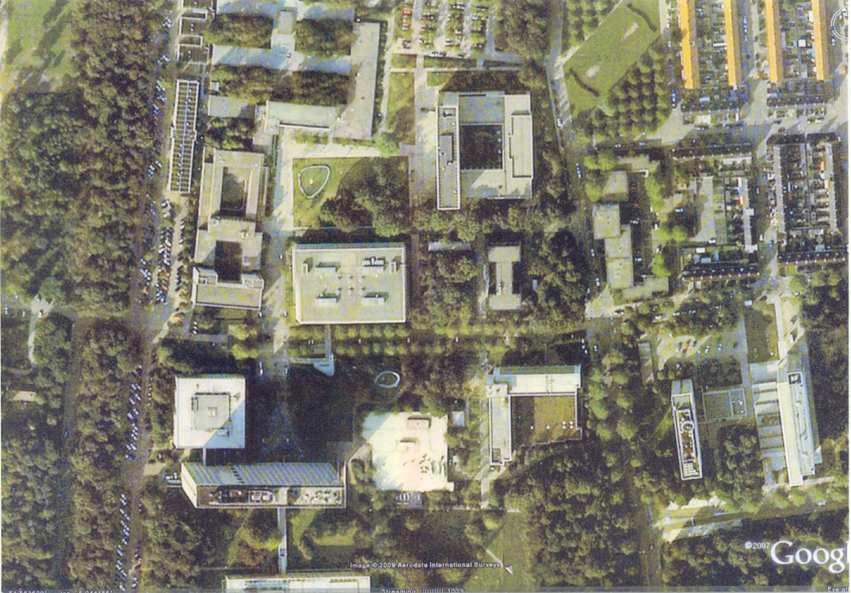
Bovenaanzicht
16 x Tilburg
Klas B

